/******
大作业说明文档
******/

一: 功能模块划分

0)功能都是通过类的成员函数实现的
信息的储存使用文件系统作为永久储存方式，能够保存用户所做的修改。
初始化
void ILibrary::initialize()
调用了
bool ReaderDAO::loadAll()
bool BookDAO::loadAll()
bool KindDAO::loadAll()
bool AdminDAO::loadAll()
将文件里的信息读入到内存里,并且把生成的类的指针放在容器里
最终化
void ILibrary::finalize()
调用了
bool ReaderDAO::saveAll()
bool BookDAO:: saveAll()
bool KindDAO:: saveAll()
bool AdminDAO:: saveAll()
将内存里的信息写到文件里
1) 管理员系统：
添加操作员
bool Admin::createAdmin(std::string const &username, std::string const &password)
(用提供的用户名密码)检查是否可行后, 在容器里添加新建对象的指针
删除操作员
bool Admin::removeAdmin(std::string const &username)
判断条件,然后从容器里删除
操作员信息查询
std::vector<Admin const *> Admin::getAllAdmins()
把容器里的指针都取出来
Admin * Admin::getAdminByName(std::wstring const &username)
在容器中按照要求搜索
读者管理
bool Admin::createReader(std::string const &username, std::string const &password)
(用提供的用户名密码)检查是否可行后, 在容器里添加新建对象的指针
bool Admin::removeReader(std::string const &username)
判断条件,然后从容器里删除
查看所有读者
std::vector<Reader const *> Admin::getAllReaders()
把容器里的指针都取出来
查找读者
Reader * Admin::getReaderByName(std::wstring const &username)
在容器中按照要求搜索
登陆
Admin * ILibrary::adminLogin(std::string const &username, std::string password)
判断登陆条件, 然后返回对象的指针
修改自己的密码
void User::setPassword(std::string const &password)
对数据成员进行修改即可
除了操作员以外的其他用户只能访问书目查询系统和自己的借书情况。

2) 读者管理系统：管理图书馆的读者;
读者包括两类：学生、教师, 即Student, Teacher
Type Reader::getType()
返回那个枚举类型的数据成员,STUDENT或TEACHER
添加读者
bool Admin::createReader(std::string const &username, std::string password)
判断是否可行, 然后在容器里添加新建对象的指针
删除读者
bool Admin::removeReader(std::string const &username)
判断条件, 然后从容器里删除
读者修改自己的密码
void User::setPassword(std::string const &password)
对数据成员进行修改即可
读者看自己的用户名
std::string User::getUsername()
查看数据成员即可
读者看自己的密码
std::string User::getPassword()
查看数据成员即可
查看总欠费
int Reader::getPenalty()
查看数据成员中的积累欠费, 还有对于读者手中所有超期的书的欠费, 相加
3) 书目管理系统：管理图书馆的书目。
管理书目
bool Admin::createKind (std::string const &isbn, std::wstring const &name, std::wstring const &authors, std::wstring const &index)
在容器里添加新建对象的指针
bool Admin::removeKind(std::string const &isbn)
判断条件,然后从容器里删除, 而且要删除旗下的所有书
添加图书
bool Admin::createBook (Kind const &, bool borrowable)
在容器里添加新建对象的指针
删除图书
bool Admin::removeBook(Book const &)
判断条件,然后从容器里删除
查看ISBN
std::string Kind::getISBN()
查看书名
std::wstring Kind::getName()
查看作者
std::vector<std::wstring> Kind::getAuthors()
查看索书号
std::wstring Kind::getIndex()
查看数据成员即可
设置ISBN
void Kind::setISBN(std::string const &)
设置书名
void Kind::setName(std::wstring const &)
设置作者
void Kind::setAuthors(std::wstring const &)
设置索书号
void Kind::setIndex(std::wstring const &)
对数据成员进行修改即可
查看本类书的本数
size_t Kind::countBooks()
返回getBooks的size即可
查看本类的书
std::vector<Book *> Kind::getBooks()
对于所有书,寻找id对应的,放在容器里返回
查看书是哪类的
Kind * Book::getKind()
对于所有的类, 寻找id与此书对应的, 放在容器里返回
查看借书者
Reader * Book::getReader()
在读者里找到id对应的
查看借书日期
Date Book::getBorrowedDate()
查看书是否是”允许借阅”的
bool Book::isAvailable()
查看书是否被借
bool Book::isLentOut()
查看数据成员即可
4) 流通管理系统：
借书
bool Reader::borrow(Book &)
还书
bool Reader::returnBook(Book &)
续借
bool Reader::renew(Book &)
教师可以预约
bool Reader::reserve(Book &)
查询书的去向
Reader * Book::getReader()
查询借书日期
Date Book::getBorrowedDate()
查询已借书
std::vector<Book *> Reader::getBorrowedBooks()
查询已预约书
std::vector<Book *> Reader::getReservedBooks()
学生可借五本书,老师十本
int Reader::getBorrowLimit()
5) 书目查询系统：
分别按书名
std::vector<Kind *> ILibrary::searchByName(std::string const &)
作者
std::vector<Kind *> ILibrary::serchByAuthor(std::string const &)
索引号
std::vector<Kind *> ILibrary::searchByIndex(std::string const &)
ISBN号进行检索
std::vector<Kind *> ILibrary::searchByISBN(std::string const &)
6) 读者查询系统：
读者登入
Reader * ILibrary::readerLogin(std::string const &username, std::string const password)
查询自己所借的书目情况
std::vector<Book *> Reader::getBorrowedBooks()
二: 类组织
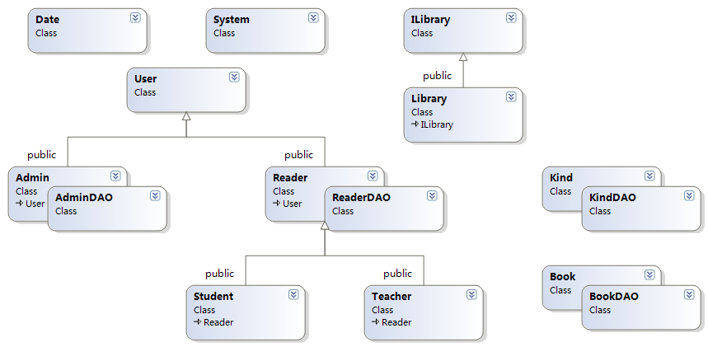
类之间关系如下图:

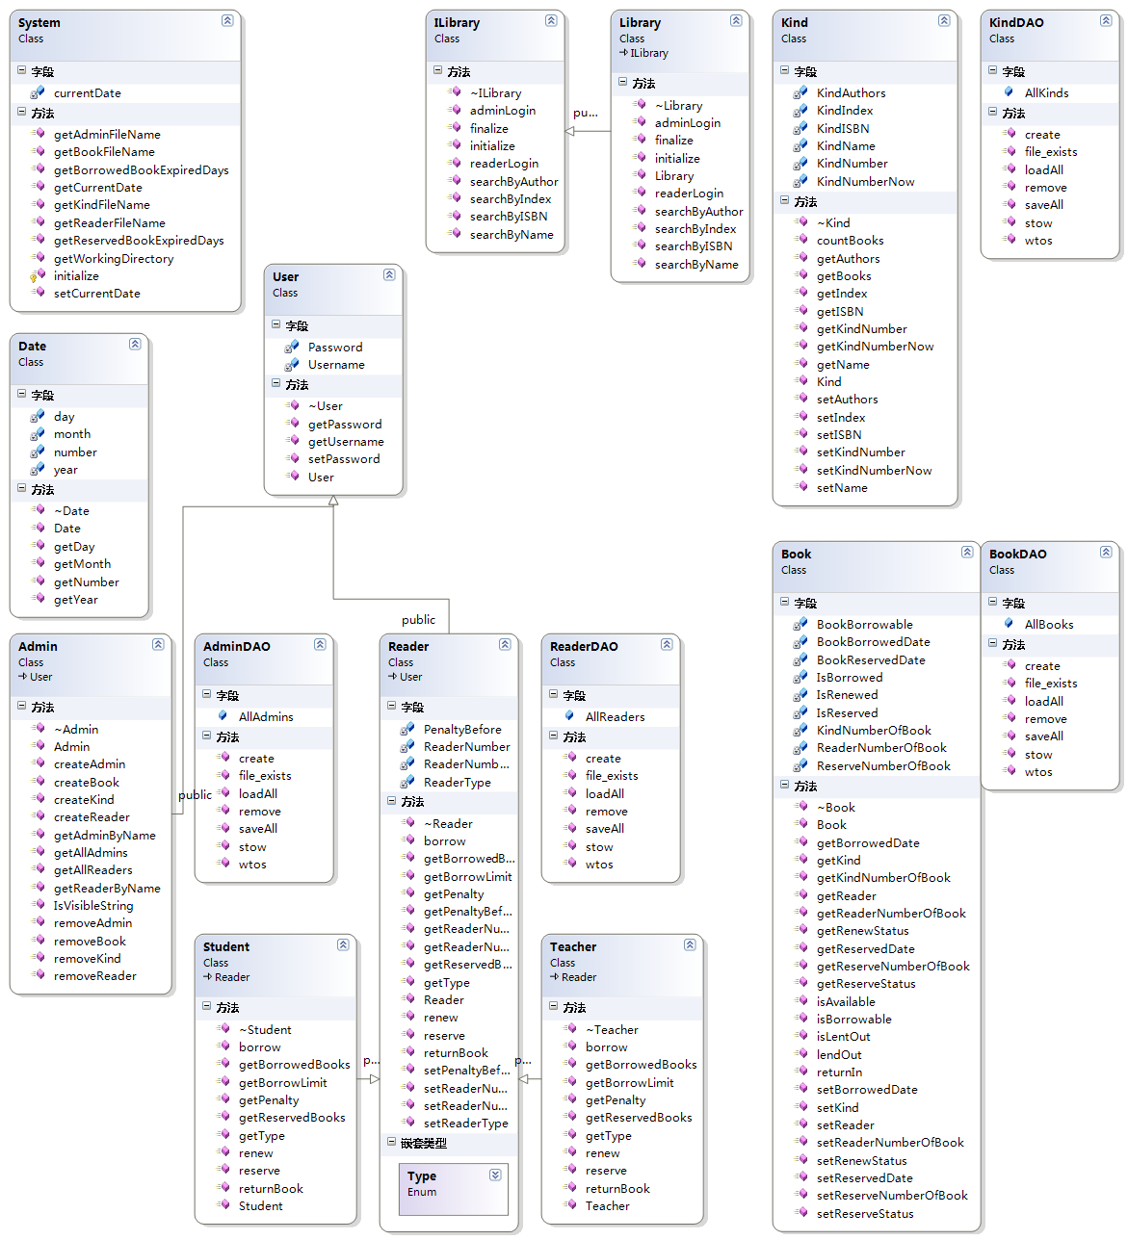
.
由于图书馆任何工作都是是围绕着书展开的, 本图书馆系统也是围绕书联系在一起的. 每个Reader和Kind都有各自的id, 而在Book的每个对象中, 储存了借书者, 预约者, 和它所属的Kind的id, 几个类就由id与Book联系起来了… 其余的Admin类, Library类, Date类仅仅是有一些功能函数, 在结构上并不复杂.
Date:
没啥特殊的,就是关于日期的计算, 以及对于每个日期计算出了一个递增的number, 方便日期的比较
User:
这是每个用户的类, 数据成员有用户名和密码.
提供用户最基本的功能
Admin:
这是管理员的类, 提供了所有管理员的功能
增加了一个bool IsVisibleString(const std::string &)函数, 判断字符串是否都是可见字符
Reader:继承自User
这是每个读者的类,
数据成员有:
int PenaltyBefore(积累的欠费),
Type ReaderType(学生还是老师),
int ReaderNumber(每个读者的id),
static int ReaderNumberNow(按自然数顺序产生id到哪里了).
除前面提到的, 添加的函数有:
int getReaderNumber() const;
void setReaderNumber(int);
static void setReaderNumberNow(int);
static int getReaderNumberNow();
virtual void setReaderType(Type type);
void setPenaltyBefore(int);
int getPenaltyBefore(); 这些就是对数据成员的get和set, 没啥好说的…
Student:继承自Reader
Teacher继承自Reader
二者没有添加什么功能, 仅是预约, 借书等功能有所区别
Kind
这是一种书的类
数据成员有:
std::string KindISBN;
std::wstring KindName;
std::wstring KindAuthors;
std::wstring KindIndex;
一个书类最基本的四个特征
int KindNumber;
static int KindNumberNow;
同Reader类, 用于给每个kind赋一个id
除前面提到的, 添加的函数:
int getKindNumber() const;
void setKindNumber(int);
static void setKindNumberNow(int);
static int getKindNumberNow();
这些就是对数据成员的get和set, 没啥好说的…
Book
这是每一本书的类
数据成员有:
Date BookBorrowedDate;(如果被借的话是借书日期, 而且被续借的话是续借日期, 否则无意义)
Date BookReservedDate;(如果被预约生效的话, 是预约生效的日期, 否则无意义)
bool BookBorrowable;(如果图书是仅供阅览则为false, 否则为true)
bool IsBorrowed;(表示书是否被借了)
bool IsReserved;(表示书是否被预约了)
bool IsRenewed;(表示书是否被续借过)
int KindNumberOfBook;(这本书属于哪类, 类的id)
int ReaderNumberOfBook;(如果书被借了, 表示借书的人的id, 否则无意义)
int ReserveNumberOfBook;(如果书被预约了, 表示预约者的id, 否则无意义)
除前面提到的, 添加的函数有:
void setBorrowedDate(Date);
Date getReservedDate();
void setReservedDate(Date);
int getReaderNumberOfBook() const;
void setReaderNumberOfBook(int);
int getReserveNumberOfBook() const;
void setReserveNumberOfBook(int);
int getKindNumberOfBook() const;
void lendOut(); (其实就是将IsBorrowed赋为true)
void returnIn(); (其实就是将IsBorrowed赋为false)
bool getReserveStatus() const;
void setReserveStatus(bool);
bool getRenewStatus();
void setRenewStatus(bool);
bool isBorrowable() const; (书是否允许外借, 其实就是返回BookBorrowable)
这些就是对数据成员的get和set, 也没啥好说的…
Library
图书馆的类里面的功能函数就是能在图书馆做的事
DAO
负责所有数据从外存读取至内存, 由内存写入到外存的文件中, 并且能添加/删除对象.
以KindDAO为例
数据成员有:
static std::vector<Kind *> AllKinds;(储存所有动态生成的Kind对象的指针)
除前面提到的, 添加的函数有:
static bool file_exists(std::string const &);(查看文件是否存在)
static std::string wtos(const std::wstring &);
static std::wstring stow(const std::string &);(wstring 和 string 之间的转换)
static void create(std::string const &, std::wstring const &, std::wstring const &, std::wstring const &);
static void remove(std::string const &);(创建/删除一个对象)

三: 总结
写代码的过程倒是没啥困难的, 关键是要把结构都想好…各个类之间是如何组织的,系统是如何运作的,之后就是码字的过程和一些细节的处理…

当我把所有代码都写完了之后,遇到了第一个难题,把编译错误都改掉之后,用vs2010编译竟然编译通过之后竟然会出现链接错误,是lnk2019和lnk2001错误成对出现…

这个实在是纠结…以前写程序都比较小,从不会有链接错误…
实在没有办法,就去百度了一下…发现了我的问题之所在…
要注意函数和变量的可公用性，只有全局变量、函数是可公用的。静态函数和静态变量具有相同的使用范围限制。当试图从文件外部访问任何没有在该文件内声明的静态变量时将导致编译错误或LNK2001.

写完之后感觉写对编程还是很有帮助的(毕竟码了那么多字)
关键是通过自己上手,了解到了工程上的程序设计是怎么样的
最重要的是:写工程要先想好结构,想好了之后思路就如同流水一般了,写得也快,也不会出太大的错误…
而且写完之后也熟练了文件输入输出,熟练了类和函数的运用,还熟练了vector的运用,的确收获颇丰…

